OFFRE MATCHS FOOTBALL HAC

L’amicale vous offre un tarif privilégié pour voir les matchs du club de football du Havre au stade Océane.

PROCHAIN MATCH

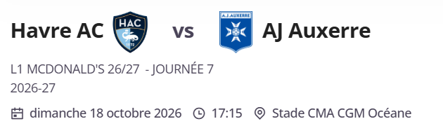

Nous vous proposons 2 offres :

✨ DÉCOUVREZ LE COMPTOIR CIEL & MARINE

Un salon premium entièrement refait à neuf, avec une vue imprenable sur la pelouse, pour profiter pleinement du spectacle.
🍽️ Repas inclus
🥂 Boisson offerte
👀 Vue privilégiée sur le jeu
✨ Une expérience semi-VIP conviviale et privilégiée

OFFRE COMPTOIR CIEL&MARINE
 | PRIX | NOMBRE
ADULTE | 58,50 EUR
ENFANT 12 ans – 18 ans | 44,10 EUR
ENFANT – 12 ans | 28,80 EUR
Nombre total billets
Montant à payer

✨ OFFRE BILLETTERIE AVEC RÉDUCTION

 | PUBLIC | TARIF CSE | PLEIN TARIF | Nombre
Tribune supporter KOP basse placement libre | ADULTE | 13,50 € | 15,00 €
Tribune supporter KOP basse placement libre | Moins de 18 ans | 8,10 € | 9,00 €
Tribune supporter KOP basse placement libre | Moins de 12 ans | 8,10 € | 9,00 €
Tribune famille haute | ADULTE | 14,40 € | 15,00 €
Tribune famille haute | Moins de 18 ans | 7,20 € | 8,00 €
Tribune famille haute | Moins de 12 ans | 7,20 € | 8,00 €
Tribune famille basse | ADULTE | 16,20 € | 18,00 €
Tribune famille basse | Moins de 18 ans | 9,00 € | 10,00 €
Tribune famille basse | Moins de 12 ans | 9,00 € | 10,00 €
KOP Haut latéral numéroté | ADULTE | 14,40 € | 15,00 €
KOP Haut latéral numéroté | Moins de 18 ans | 10,80 € | 12,00 €
KOP Haut latéral numéroté | Moins de 12 ans | 10,80 € | 12,00 €
Corner Haut | ADULTE | 17,10 € | 19,00 €
Corner Haut | Moins de 18 ans | 13,50 € | 15,00 €
Corner Haut | Moins de 12 ans | 9,00 € | 10,00 €
Latéral Haut | ADULTE | 20,70 € | 23,00 €
Latéral Haut | Moins de 18 ans | 16,20 € | 18,00 €
Latéral Haut | Moins de 12 ans | 10,80 € | 12,00 €
Latéral Bas | ADULTE | 23,40 € | 26,00 €
Latéral Bas | Moins de 18 ans | 17,10 € | 19,00 €
Latéral Bas | Moins de 12 ans | 11,70 € | 13,00 €
Est intermédiaire Haut | ADULTE | 26,10 € | 29,00 €
Est intermédiaire Haut | Moins de 18 ans | 18,00 € | 20,00 €
Est intermédiaire Haut | Moins de 12 ans | 12,60 € | 14,00 €
Intermédiaire bas | ADULTE | 28,80 € | 32,00 €
Intermédiaire bas | Moins de 18 ans | 21,60 € | 24,00 €
Intermédiaire bas | Moins de 12 ans | 14,40 € | 16,00 €
Est Central Haut | ADULTE | 31,50 € | 35,00 €
Est Central Haut | Moins de 18 ans | 21,60 € | 24,00 €
Est Central Haut | Moins de 12 ans | 14,30 € | 17,00 €
Central bas | ADULTE | 34,20 € | 38,00 €
Central bas | Moins de 18 ans | 24,30 € | 27,00 €
Central bas | Moins de 12 ans | 17,10 € | 19,00 €
Ouest officielle | ADULTE | 37,80 € | 41,00 €
Ouest officielle | Moins de 18 ans | 27,00 € | 30,00 €
Ouest officielle | Moins de 12 ans | 18,90 € | 21,00 €
 |  | Nombre total billets
 |  | Montant à payer

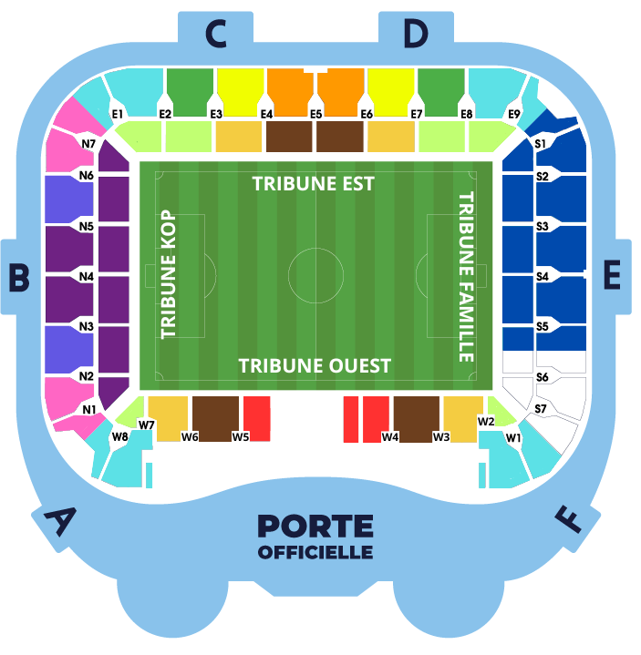

Pour vous inscrire remplissez le tableau de l’offre que vous avez choisi, puis le formulaire ci-dessous.

NOM Prénom:

Direction :

Nom des participants adultes:

-
-
-

Nom et âges des enfants:

-
-
-

Merci de faire votre virement à l’AMSO + avec la mention « HAC »

